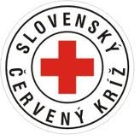
Pre Teba len kvapka, pre niekoho život!
Miestny spolok Slovenského Červeného kríža v Topoľčiankach
pozýva všetkých darcov aj prvodarcov na
prázdninovú kvapku krvi,

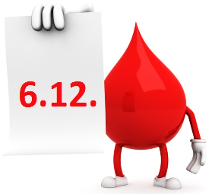
ktorá sa bude konať
dňa
(t.j. v pondelok)
od 8.00 hod.
v priestoroch Domu kultúry a služieb v Topoľčiankach.
Krv je tekutina, ktorá sa nedá nijakým spôsobom vyrobiť.
Neexistuje žiadny chemický proces ani žiadna cesta,
ako by sa k nej mohol lekár dopracovať.
Jediným zdrojom je len darca.

Tešia sa na Vás členovia MS SČK Topoľčianky
a pracovníci Mobilnej transfúznej jednotky z Nitry.

